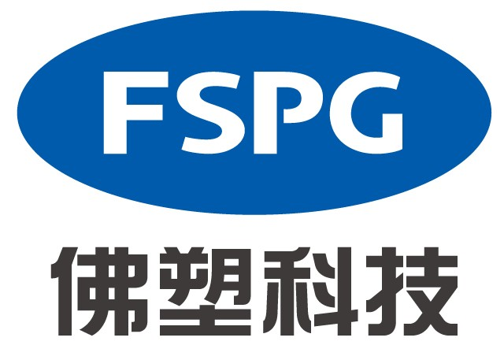
佛塑科技集团2012年校园招聘宣讲会

佛山佛塑科技集团股份有限公司 （证券代码：000973）是中国塑料新材料行业的龙头企业、中国制造业500强、国家火炬计划重点高新技术企业。佛塑科技致力于新能源、新材料、节能环保产品的研发制造，现已逐步形成以渗析材料、电工材料、光学材料和阻隔材料四大系列产品为框架的产业布局，正向产业高端化发展。公司拥有多个中国名牌产品和广东省著名商标，资产规模40多亿元，员工4000多人，年营业收入超过40亿元。
佛塑科技拥有良好的发展前景，本着“国内领先、亚洲有位、世界有名”的企业愿景，公司定位于产业高端化和经营国际化，并依托技术创新和精细化管理，打造卓越运营能力，立志成为行业和产业的领跑者。
本公司实行五天工作制，为员工购买社保、住房公积金，生日费、医疗津贴等各项福利齐全，一经录用待遇从优。
- 国内大型上市公司
- 中国制造业500强
- 中国塑料新材料行业的龙头企业
- 国家火炬计划重点高新技术企业
- 广东省工业龙头企业中唯一的“战略产业类新材料企业”
- 广东省塑料工程技术研发中心的依托企业

宣讲会行程
城市 | 院校 | 日期 | 时间 | 场地
北京 | 北京化工大学 | 10月20日（周四） | 10：00 | 材料学院有机楼312室
四川 | 四川大学（西区） | 10月27日（周四） | 10：00 | 高分子学院楼207多媒体教室
广东 | 华南理工大学（北校区） | 11月2日（周三） | 10：00 | 材料学院14号楼205室
广东 | 广东外语外贸大学（南校区） | 11月3日（周四） | 10：00 | 大学城校区教学楼F209
广东 | 广东工业大学（大学城校区） | 11月4日（周五） | 10：00 | 大学城校区工学三号馆208室
广东 | 广东石油化工学院 | 11月10日（周四） | 10：00 | 石油化工学院主教学术2室
注：以上宣讲日期及地点为暂定行程。

2012年面向应届生招聘岗位：（投简历时请注明：学校+专业+学历+姓名+应聘岗位）
序号 | 职位 | 需求  人数 | 学历  要求 | 具体要求 | 备注
1 | 高分子工程师 | 12 | 研究生 | 1、研究生或以上学历，高分子材料、塑料工艺或材料相关专业；2、一年以上塑料改性母料研发工作经验；3、熟悉相关的聚合物材料以及化工材料知识；4、熟悉塑料生产工艺流程；6、熟练掌握电脑操作，有一定的外文基础（英文、日文或韩文）；7、部分岗位有高分子材料、光学等领域实习或工作经验优先考虑。
2 | 工艺管理员/技术员 | 18 | 本科 | 1、本科或以上学历，高分子材料、塑料工艺或材料相关专业；2、了解应用生产工艺技术；3、知晓相关的聚合物材料以及化工材料的基本知识；4、具备基本的相关专业资料的英语阅读能力；5、工作责任心强，较强的团体合作精神。
3 | 机械管理员/技术员 | 6 | 本科 | 1、本科或以上学历，机械设计制造及自动化或相关专业；2、了解设备维护管理及设备调试工作，了解设备的加工技术及其实际应用，知晓编制、维护和修订各类机械设备管理文件；3、具备基本的专业资料的英语阅读能力；4、掌握AUTOCAD等设计软件和办公软件；
4 | 电气管理员/技术员 | 13 | 本科 | 1、本科或以上学历，电气自动化或机电一体化专业；2、有较强的电气专业理论知识，掌握现代化控制理论，了解和掌握各种设备自动控制系统的多种设计方法，知晓编制、维护和修订各类机械设备管理文件；3、具备基本的设备日常维护、保养管理及调试能力；4、具有基本的专业资料的英语阅读能力。
5 | 热能技术员 | 1 | 本科 | 1、本科或以上学历，熟悉锅炉、有机热载体炉等特种设备的构造与工作原理；2、熟悉特种设备管理的政策、法规；3、具有基本的相关专业资料的英语阅读能力；4、具有高度的责任心，良好的团队合作精神，沟通与组织能力。
6 | 电化学工程师 | 2 | 研究生及以上 | 1、研究生或以上学历，电化学专业或高分子材料专业（要有电池类相关课程）；2、有一定的加工设备知识；3、学习能力强，工作积极、责任心强，有团队协作精神。
7 | 安全技术员 | 1 | 本科 | 1、本科及以上学历，安全工程等相关专业；2、英语四级或以上，良好的沟通能力，并与外籍人员英语沟通；3、有一定的组织协调能力，身体健康，服从组织安排与分配。
8 | 仪器技术员 | 1 | 本科 | 1、本科及以上学历，备仪器维护管理知识或产品质量检验工作经验；2、英语四级或以上，良好的沟通能力，并与外籍人员英语沟通；3、做事细心，能吃苦耐劳、工作责任心强。
9 | 建筑工程技术员 | 2 | 本科 | 1、本科及以上学历，工民建、工程管理等专业；2、曾进行实质性专业实习或社会实践，有研究成果更佳；3、有良好的沟通能力和团队意识；
10 | 会计主办 | 5 | 本科 | 1、本科或以上学历，会计学、财务管理、审计及CPA方向等相关财务专业；2、有较强的财务专业理论知识和动手能力；3、表达及沟通能力强，文笔流畅，较好的理解能力。
11 | 高级文秘 | 1 | 研究生 | 1、研究生或以上学历，文字功底扎实，语言表达好；2、具备较好的沟通能力、协调能力；3、形象健康亮丽，有气质，具备一定的亲和力。
12 | 文秘主办 | 2 | 本科 | 1、本科或以上学历，文秘或管理类专业毕业；2、具有优秀的写作能力，沟通能力强，处事成熟；3、知晓礼仪。
13 | 法务主办 | 1 | 本科及以上 | 1、本科或以上学历，法学、法律等相关专业，通过国家司法考试；2、工作经验不限，熟悉企业经营管理相关法律知识；3、原则性强、表达及沟通能力强。
14 | 企业管理员 | 2 | 本科 | 1．经济、管理等相关专业，硕士及以上学历。  2．具有扎实的企业管理或经济理论知识。  3．表达及沟通能力强，文笔优秀。

招聘联系：邓先生
招聘热线：0757-83985243
招聘邮箱：fspghr@126.com
公司网址：http://www.fspg.com.cn
公司地址：广东省佛山市禅城区汾江中路85号

